43-Se entrevistó a un grupo de amigos sobre el número de partidos de fútbol que ven por semana. Se obtuvieron los siguientes resultados:
Moda = 3 partidos
Media aritmética = 6 partidos
Mediana= 5 partidos.
Mínimo de cero partidos y el máximo de 10 partidos.
Con base en esa estadística analice las siguientes proposiciones:
I. Al menos uno del grupo no ve partidos de fútbol.
II. En promedio el grupo de amigos ve 5 partidos.
III. Lo más frecuente es ver 3 partidos por semana.
De ellas, ¿cuál o cuáles son verdaderas?*
1 punto
A) solo la I.
B) solo la II.
C) solo la III.
D) solo la I y la III.
44- Analice la siguiente información sobre las horas que estudian inglés en el décimo A.
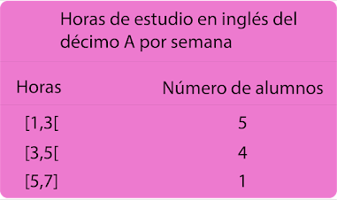
Según esas estadísticas, ¿cuál es el promedio en horas que dedica el grupo al inglés?*
1 punto
A) 2.4
B) 3.2
C) 3.3
D) 3.8
Analice las siguientes estadísticas de dos nadadoras de 200 metros libre para responder las preguntas 45 y 46:
Mejores tiempos en segundos obtenidos por Ana en 11 entrenamientos:
{104,104,108,108,109,109,110,110,111,112,114} con una desviación estándar de 3 s

Estadística de Dina de sus mejores tiempos en 11 entrenamientos:
Mínimo 104 y Máximo de 114.
Desviación estándar de 3 s.
Mediana 109
Media 109
Primer cuartil en 108.
Tercer cuartil en 110.
45- Analice las siguientes proposiciones:
I. El tiempo promedio de Ana y Dina son iguales.
II. Ana presenta una simetría positiva y los de Dina son simétricos.
De ellas, ¿cuál o cuáles son verdaderas?*
1 punto
A) ambas.
B) ninguna.
C) solo la I.
D) solo la II.
46-Analice las siguientes proposiciones respecto a Ana y Dina:
I. El recorrido de los tiempos es igual para las dos nadadoras.
II. Los datos de las nadadoras no muestran variabilidad significativa.

De ellas, ¿cuál o cuáles son verdaderas?*
1 punto
A) ambas.
B) ninguna.
C) solo la I.
D) solo la II.
Responda las preguntas 47 y 48 con base en los datos estadísticos sobre el tiempo de estudio del idioma francés del décimo A.
Datos del Décimo A. Tiempo en horas de estudio por semana.
Mínimo?
Máximo 50 h
Mediana 32 h
Primer Cuartil ?
Tercer Cuartil 38 h.
Mínimo y primer cuartil se desconocen.
47-El recorrido de los datos es de 30. Analice las siguientes proposiciones considerando los datos anteriores:
I. Al menos un 50% dedicó 32 h o más de estudio.
II. Con certeza hubo al menos una persona que dedicó menos de 20 h de estudio.
De ellas, ¿cuál o cuáles son verdaderas?*
1 punto
A) ambas.
B) ninguna.
C) solo la I.
D) solo la II.
48-Suponga ahora que el recorrido intercuartílico es de 14. Analice las siguientes proposiciones:
I. Al menos 25% de los alumnos dedicaron 24 h o menos a estudiar francés.
II. Al menos el 50% de alumnos dedicaron entre 24 y 38 horas de estudio.
De ellas, ¿cuál o cuáles son verdaderas?*
1 punto
A) ambas.
B) ninguna.
C) solo la I.
D) solo la II.
Con base en el siguiente gráfico responda las preguntas 49, 50 y 51. Dos grupos con igual cantidad de montañistas subieron el cerro Chirripó desde San Gerardo de Rivas. Se recopilaron la duración de ascenso de cada integrante del grupo francés y del inglés.
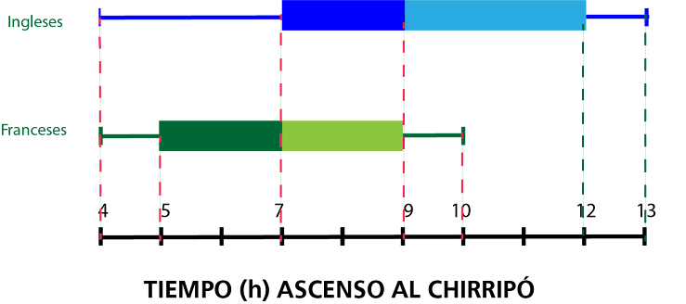
49- Analice las siguientes proposiciones:
I. Al menos hubo una persona que logró ascender en 4 h tanto en el grupo de los franceses como en el de los ingleses.
II. Al menos hubo un francés que requirió más de 11 horas.
De ellas, ¿cuál o cuáles son verdaderas?*
1 punto
A) ambas.
B) ninguna.
C) solo la I.
D) solo la II.
50- Analice las siguientes proposiciones:
I. La mayoría de montañistas duraron 7 h o más en ascender.
II. Al menos hubo un francés y un inglés que completaron el trayecto en 9 h.
De ellas, ¿cuál o cuáles son verdaderas?*
1 punto
A) ambas.
B) ninguna.
C) solo la I.
D) solo la II.
51-Analice las siguientes proposiciones.
I. Los datos de los ingleses muestran una mayor variabilidad que los franceses.
II. Los datos de los ingleses muestran una asimetría positiva y los de los franceses son simétricos.
De ellas, ¿cuál o cuáles son verdaderas?*
1 punto
A) ambas.
B) ninguna.
C) solo la I.
D) solo la II.
Responda las preguntas 52 y 53 considerando los datos estadísticos de la competencia de 3 km con obstáculos femenina. Los datos analizan cuatro grupos que representan diferentes edades y los resultados particulares de una corredora perteneciente a cada grupo.
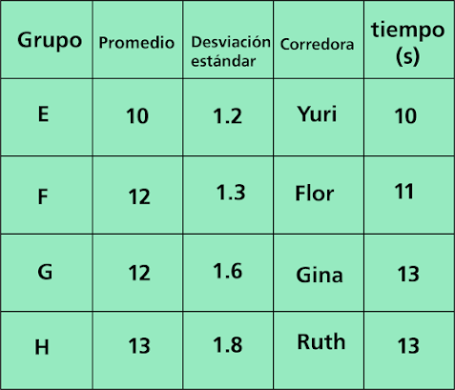
52- La categoría que presenta la menor variabilidad es*
1 punto
A) E
B) F
C) G
D) H
53- Analice las siguientes proposiciones:
I. Yuri obtuvo una mejor posición relativa en su grupo que la que obtuvo Flor en la suya.
II. Ruth obtuvo una mejor posición relativa en su grupo que la que obtuvo Gina en la suya.
De ellas, ¿cuál o cuáles son verdaderas?*
1 punto
A) ambas.
B) ninguna.
C) solo la I.
D) solo la II.
Considere el espacio muestral E={8,10,11,13,14,15,16,18,19,20,21} y los siguientes eventos para contestar las preguntas 54, 55 y 56:
∎evento A. Obtener de E un número divisible por 2
∎evento B. Obtener de E un número menor de 15
∎evento C. Obtener un número impar mayor a 16.
54-Analice las siguientes proposiciones:
I. P(A⋂C)=0
II P(A⋃C)=P(A) + P(C)
De ellas, ¿cuál o cuáles son verdaderas?*
1 punto
A) ambas.
B) ninguna.
C) solo la I.
D) solo la II.
55-Analice las siguientes proposiciones:
I. P(A⋂B)=0
II P(A⋃B)=P(A) + P(B)-P(A⋂B)
De ellas, ¿cuál o cuáles son verdaderas?*
1 punto
A) ambas.
B) ninguna.
C) solo la I.
D) solo la II.
56- Considere las siguientes proposiciones:
I. P(B⋃C)=P(B) + P(C)
II. El complemento de la unión de A y B con respecto al conjunto E se compone de dos elementos muestrales.
De ellas, ¿cuál o cuáles son verdaderas?*
1 punto
A) ambas.
B) ninguna.
C) solo la I.
D) solo la II.
Para contestar las preguntas 57 y 58 analice la siguiente información sobre dos dados cuyas caras tienen la misma probabilidad de obtenerse al ser lanzados.
Dado A: seis caras numeradas del 1 al 6.
Dado B: doce caras numeradas del 1 al 12.
57- Analice las siguientes proposiciones referidas al lanzar por separado esos dados:
I. Si desea obtener un número menor a 4 debe lanzar el dado A para que se tenga la mayor probabilidad.
II. Si desea obtener un número mayor que 4 se debe tirar el dado B para que se tenga la mayor probabilidad.
De ellas, ¿cuál o cuáles son verdaderas?*
1 punto
A) ambas.
B) ninguna.
C) solo la I.
D) solo la II.
58-Analice las siguientes proposiciones:
I. Para obtener la mayor probabilidad de sacar un número mayor a 3 y menor a 9 se debe tirar el dado B
II. Para obtener un número par es indiferente el dado pues es igual de probable.
De ellas, ¿cuál o cuáles son verdaderas?*
1 punto
A) ambas.
B) ninguna.
C) solo la I.
D) solo la II.
Para responder las preguntas 59 y 60 analice el siguiente diagrama, donde se muestra los deportes practicados en el décimo A del colegio Roquefeler
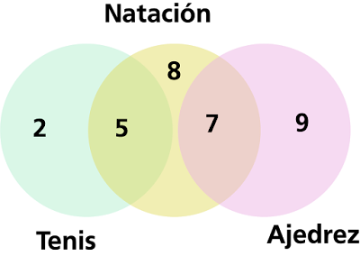
59-¿Cuál es la probabilidad de que una persona seleccionada al azar practique tenis y ajedrez?*
1 punto
A) 0
B) 3/31
C) 11/31
D) 23/31
60-¿Cuál es la probabilidad de que una persona seleccionada al azar practique dos deportes?*
1 punto
A) 10/31
B) 12/31
C) 17/31
D) 19/31

